**МИНИСТЕРСТВО НАУКИ И ВЫСШЕГО ОБРАЗОВАНИЯ РОССИЙСКОЙ ФЕДЕРАЦИИ**

Федеральное государственное автономное образовательное учреждение высшего образования

Санкт-Петербургский национальный исследовательский университет ИТМО

Мегафакультет трансляционных информационных технологий

Факультет информационных технологий и программирования

**Лабораторная работа №2 Исследование работы ЭВМ при выполнении разветвляющихся программ**

По дисциплине «Аппаратное обеспечение вычислительных систем»

Вариант № 5

Выполнил студент группы №М3112

*Тимофеев Вячеслав*

Проверила

*Шевчик*

Санкт-Петербург

2024

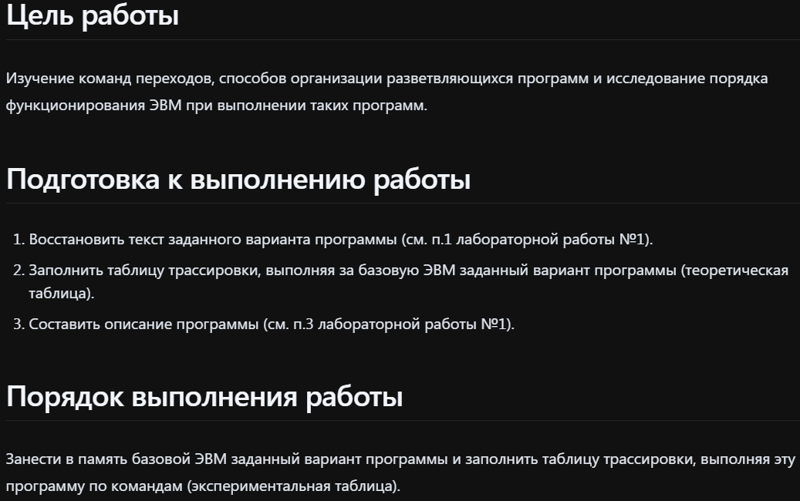

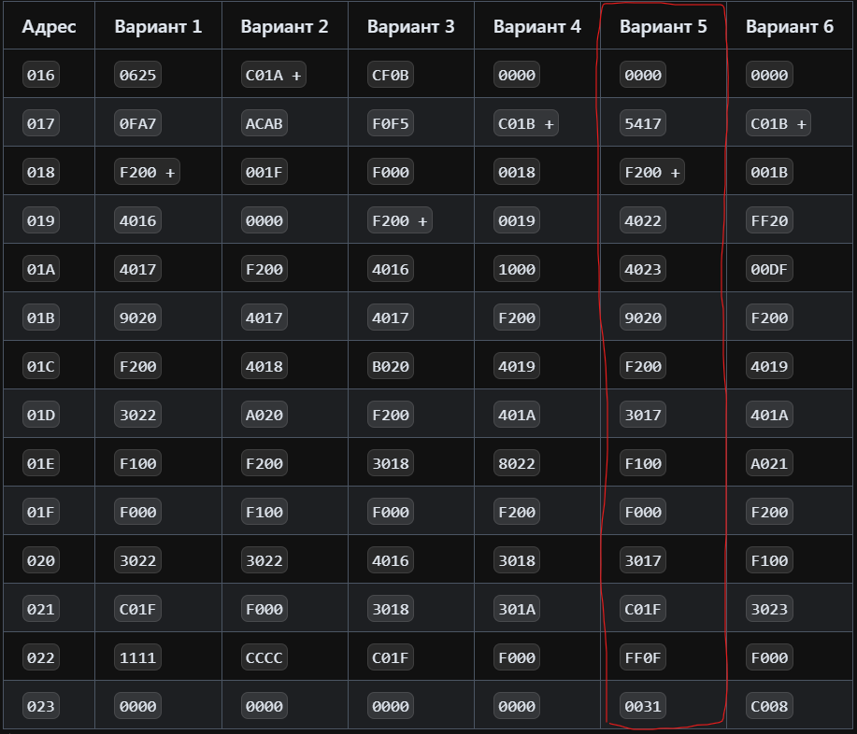

1. Текст исходной программы:

|  |  |  |  |
| --- | --- | --- | --- |
| **Адрес** | **Код команды** | **Мнемоника** | **Комментарии** |
| 016 | 0000 | - | - |
| 017 | 5417 | - | - |
| 018 | F200 | CLA | Очистка аккумулятора |
| 019 | 4022 | ADD 022 | А += ячейка 022 |
| 01A | 4023 | ADD 023 | А += ячейка 023 |
| 01B | 9020 | BPL 020 | А >=0 ? СК=20 : СК+=1 |
| 01C | F200 | CLA | Очистка А |
| 01D | 3017 | MOV 017 | А в ячейку 017 |
| 01E | F100 | - | - |
| 01F | F000 | HLT | Стоп ЭВМ |
| 020 | 3017 | MOV 017 | А в ячейку 017 |
| 021 | C01F | BR 01F | А на ячейку 01F |
| 022 | FF0F | - | - |
| 023 | 0031 | - | - |

1. Таблицы трассировки:

[Теоретическая]

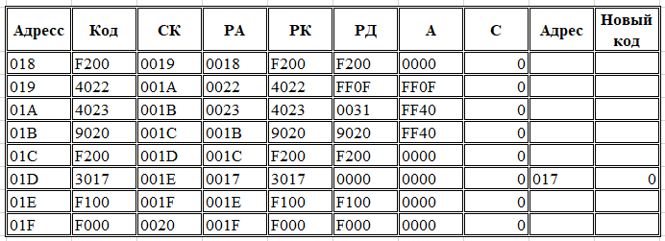

[Экспериментальная]

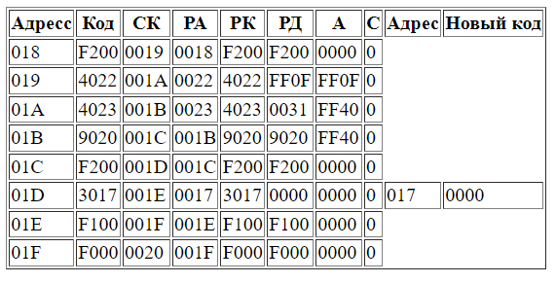

1. Описание программы:

Программа проверяет, положительна ли сумма двух чисел, и в зависимости от сравнения с нулем записывает результат.

1. Вариант программы с меньшим числом команд

|  |  |  |  |
| --- | --- | --- | --- |
| **Адрес** | **Код команды** | **Мнемоника** | **Комментарии** |
| 017 | 5417 | - | - |
| 018 | F200 | CLA | Очистка А |
| 019 | 4022 | ADD 01F | А += ячейка 01F |
| 01A | 4023 | ADD 020 | А += ячейка 020 |
| 01B | 9020 | BPL 01D | А >=0 ? СК=01D : СК+=1 |
| 01C | F200 | CLA | Очистка A |
| 01D | 3017 | MOV 017 | A в ячейку 017 |
| 01E | F000 | HLT | Стоп ЭВМ |
| 01F | FF0F | - | - |
| 020 | 0031 | - | - |

**Вывод:** в ходе лабораторной работы было проведено исследование особенностей выполнения разветвляющихся программ на ЭВМ. Я успешно реализовал и протестировал алгоритмы с ветвлениями, что позволило понять их влияние на производительность и эффективность вычислительных систем.